
日期 | 更新日志 | 作者
2012.3.1 | 创建文档 | AngryPowman
新建文件管理器
用强烈欲望作为达成梦想的后盾，使欲望变得狂热，让它成为你脑中最重要的一件事。
编写：AngryPowman
版本：v1.0

目录
目录 2
一、 概述 3
二、 文件模板 3
1、 文件模板概述 3
2、 静态文件模板 3
3、 文件模板配置文件 4
4、 文件模板储存位置 5
三、 界面设计 5
1、 功能界面 5

概述
新建文件管理器是用于让用户创建一个新的文件。该文件会通过模板进行创建。比如说创建一个游戏工程文件，创建一个游戏场景文件，脚本文件，图块文件，声音文件等……

流程如下：
新建->选择新建文件类型->读取相对应模板->解析模板->创建文件到输入的路径

文件模板

文件模板概述
文件模板，就是根据一定格式编写的规范文本。通过对文本内特定的宏进行替换，最终得出我们需要的文本。

静态文件模板
静态文件模板仅会对模板文本内嵌入的宏进行替换。比如说，要创建一个游戏NPC脚本文件，模板举例如下：

// Script : $(filename).lua
// Date : $(datatime)
// Aurthor : $(Aurthor)

Function onSpeak()

End

Function onUpdate()

End

如上所示，在创建一个NPC脚本文件的时候，就会读取这份模板的内容，并且会对$(filename)等变量进行字符串替换并创建到我们的工程里面。

文件模板配置文件
文件模板配置文件是为模板文件配置一些常用信息。通过XML格式进行配置。迭代一需要配置的信息不多。XML配置代码如下：

<?xml version="1.0" encoding="UTF-8" standalone="no"?>
<Template Type=”static_text” Name=”gx脚本文件” Description=”创建一个gx脚本文件” Filename=”NewScript” Icon=”Icon/gx_script.ico” AutoIdent=”true” IsProject=”false”>
<TemplateFileList>
<TemplateFile Name=”GxScene.gxs” />
<TemplateFile Name=”GxScene.gxm” />
</TemplateFileList>
</Template>

上面是一份完整的文件模板配置文件，以XML格式储存。根节点为<Template>，其中有若干属性。详细配置项以及字段一览表：

- Template 根节点，用于标记模板文件的基本属性
节点名 | 属性 | 属性取值 | 值描述 | 备注
Template | Type | static_text | 以纯换文本里的宏解析模板。 | 模板的类型
Template | Type | dynamic_text | 以纯换文本里的宏解析模板。 | 模板的类型
Template | Name | * | 该模板的名称 | 模板的唯一名称
Template | Description | * | 该模板的描述文本 | 模板的描述文本
Template | Filename | * | 模板生成的默认文件名 | 生成的默认文件名称
Template | Icon | * | 图标文件路径 | 图标文件的路径，留空或去掉此属性则采用Icon/Default.ico
Template | AutoIdent | True | 自动生成编号 | 是否自动在生成的文件名后面添加一个数字编号
Template | AutoIdent | False | 不自动生成编号 | 是否自动在生成的文件名后面添加一个数字编号
Template | IsProject | True | 是工程文件 | 是否是工程文件
Template | IsProject | False | 不是工程文件 | 是否是工程文件

- TemplateFileList Template的子节点，用于表示要生成的文件列表
- TemplateFile TemplateFileList的子节点，用于表示要生成的文件
节点名 | 属性 | 属性取值 | 值描述 | 备注
TemplateFile | Name | * | 要生成的位于同目录的文件名 | 与配置文件位于同一目录下的文件名

文件模板储存位置
模板文件一律以zip格式打包储存。其中每一个模板文件包里面含有模板文件和模板配置文件。
文件类型 | 扩展名 | 说明
模板打包文件 | .gxtpl | 以zip格式打包的模板文件包，但扩展名不是.zip
模板配置文件 | .gxtpl.config | 模板的配置文件

模板文件储存目录：GenexUI/ItemTemplate
模板文件解压缓存目录：GenexUI/ItemTemplate/Cached

界面设计

主界面
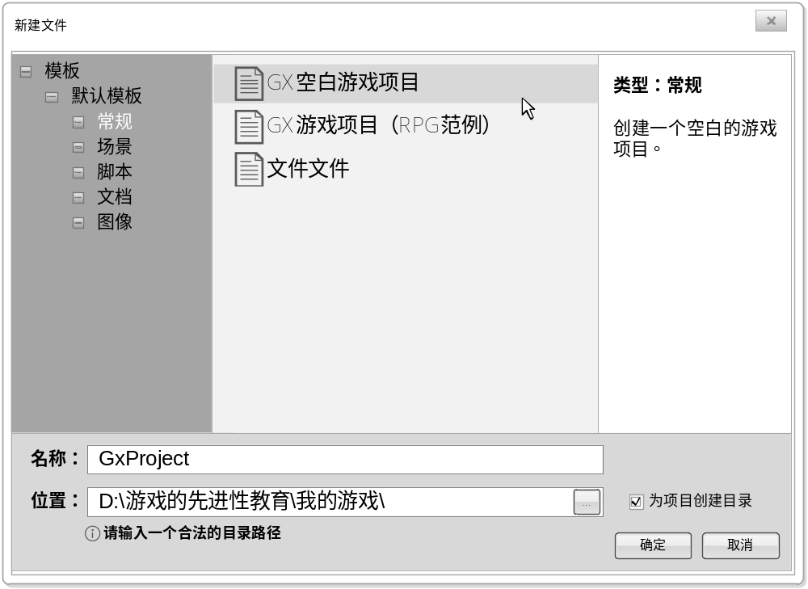
模板分类列表
模板列表
模板描述
文件名
目录路径
操作提示
命令按钮
是否创建目录
（图3-1-1 界面仅为参考，最终效果以实际设计为准）

界面功能说明
参考图3-1-1浅蓝色标签内的文本所指示区域。
区域 | 控件
模板分类列表 | TreeView | 模板分类列表是用来显示模板目录下已安装的模板分类。由一个树形控件显示。其中所有节点通过配置文件显示。  分类配置文件路径：  GenexUI/ItemTemplate/ItemTemplate.xml  内容如下：  <TemplateCategory CachedDir=”Cached/”>  <Category Name=”默认模板”>  <Category Name=”常规”>  <Template Path=”gxproject_empty.gxtpl” />  <Template Path=”gxproject_sample.gxtpl” />  <Template Path=”text.gxtpl” />  </Category>  <Category Name=”场景” />  <Category Name=”脚本” />  <Category Name=”文档” />  <Category Name=”图像” />  </Category>  </TemplateCategory>  TemplateCategory 为根节点，其中CachedDir为模板文件包解压缓存目录路径。  - Category 为分类节点，其中Name属性为分类名  - Template 为模板文件节点，Category节点的子节点，表示Category 分类下的可选模板文件。
模板列表 | ListView | 显示当前选中分类下的所有可用模板文件。当鼠标点选相应的模板时，应把其详细描述显示在右侧的描述面板中
模板描述 | RichEdit | 显示模板类型与模板描述文本。
文件名 | Edit | 显示模板的文件名，读取文件模板配置文件的Filename属性，不显示扩展名。如果用户手动输入文件扩展名的话，则在创建文件时不再自动添加扩展名，否则将按照文件模板的扩展名。
目录路径 | Edit | 如果当前有工程正在打开，则取GenexUI中当前打开的工程的目录路径。否则就显示上次用的目录路径。如果是第一次，目录路径则显示“我的文档”的路径。路径允许手动修改，如果路径文本发生变化，则判断路径是否合法，不合法则在[操作提示]处显示相应的错误提示。  浏览按钮：点击则弹出选择文件夹的对话框。
是否创建目录 | CheckBox | 打勾状态，则根据“文件名”创建一个同名的目录，然后把要创建的文件创建到新的路径。
操作提示 | PictureBox  Lable | 显示当前操作状态。要显示的文本以及场合如下：
  提示文本 | 出现场合
  请选择要创建的文件类型。 | 打开对话框时默认显示。
  文件名不合法。 | 输入错误的文件名时（和windows的文件名格式一样不能带有“\ ? ”..等特殊符号）
  目录路径不合法。 | 输入错误的目录路径时。

